Exercitiul 1
1.1 X si Y sunt repartizate uniform, deci $f\left(x\right)=\frac{1}{b-a}$.
$$f_{X}\left(x\right)=\frac{1}{1-(-1)}=\frac{1}{2}$$
$$f_{Y}\left(y\right)=\frac{1}{1-(-1)}=\frac{1}{2}$$
X, Y independente, deci $f_{\left(X,Y\right)}\left(x,y\right)=f_{X}\left(x\right)* f_{Y}\left(y\right)=\frac{1}{4}$

Definitia denistatii unei repartitii uniforme pe o suprafata este $\frac{1}{Arie}$
Arie patrat pe [-1,1] este 4, deci $f_{\left(X,Y\right)}\left(x,y\right)=\frac{1}{4}$
Deoarece densitatea calculata prin independenta este egala cu definitia teoretica a densitatii pe patrat, metoda este corecta.
1.2
library(ggplot2)

set.seed(123)

N <- 1000 # 1000 de puncte
x_square <- runif(N, min = -1, max = 1) # in patratul [-1, 1]
y_square <- runif(N, min = -1, max = 1)

#distanta fata de origine
distanta <- sqrt(x_square^2 + y_square^2)

# conditia de acceptare
# daca distanta de la (0,0) pana la (x,y) <= 1 atunci punctul se afla in cerc
acceptat <- distanta <= 1

#data frame pentru plotare
df_respingere <- data.frame(
x = x_square,
y = y_square,
Tip = ifelse(acceptat, "Interior (Acceptat)", "Exterior (Respins)"),
Dist = distanta
)

p1 <- ggplot(df_respingere, aes(x = x, y = y, color = Tip)) +
geom_point(alpha = 0.6) +
#cercul unitate pentru referinta
annotate("path",
x = cos(seq(0, 2*pi, length.out = 100)),
y = sin(seq(0, 2*pi, length.out = 100)),
color = "black", size = 1) +
coord_fixed() #pastreaza aspectul de cerc
scale_color_manual(values = c("red", "blue")) +
theme_minimal() +
labs(title = "Metoda 1: Acceptare-Respingere",
subtitle = "Puncte generate uniform in patrat [-1, 1]",
x = "X", y = "Y")

print(p1)

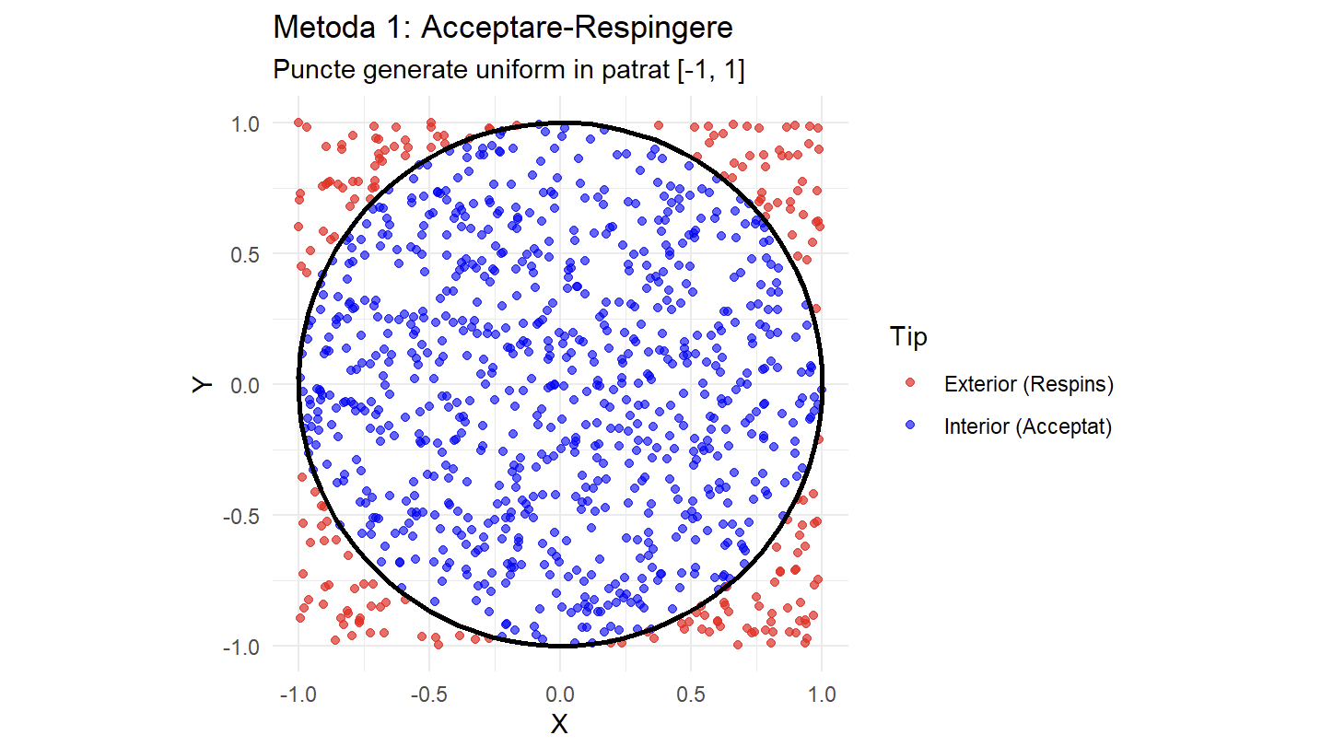
1.3
# Luam doar punctele acceptate
puncte_disc <- df_respingere[df_respingere$Tip == "Interior (Acceptat)", ]
media_empirica <- mean(puncte_disc$Dist) # medie aritmetica
media_teoretica <- 2/3

cat(" Rezultate Metoda 1 \n")
cat("Numar puncte acceptate:", nrow(puncte_disc), "\n")
cat("Media distantei (Empiric):", round(media_empirica, 4), "\n")
cat("Media distantei (Teoretic):", round(media_teoretica, 4), "\n")

cat("Eroare absoluta:", abs(media_empirica - media_teoretica), "\n\n")
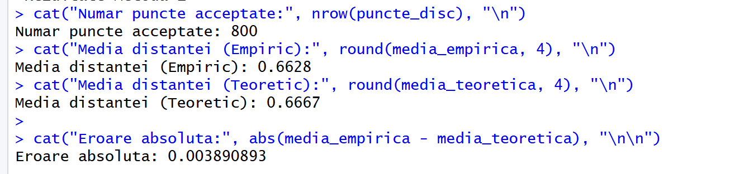
Cum am calculat media teoretica:
$$E= \iint_{D(1)}{\sqrt{{(x}^{2}+y^{2}}*f(x,y) }dx dy$$
$$E= \iint_{D(1)}{\sqrt{{(x}^{2}+y^{2}}*\frac{1}{π} }dx dy$$
$$E= \frac{1}{π}\iint_{D(1)}{\sqrt{{(x}^{2}+y^{2}} }dx dy$$
Pentru a rezolva integrala, trecem la coordinate polare.
$$x=r cos⁡(θ)$$
$$y=r\sin{(θ)}$$
$$E =\frac{1}{π} \int_{0}^{2π}{\int_{0}^{1}{\sqrt{r^{2}}}}∙r dr dθ =\frac{1}{π}\int_{0}^{2π}{\int_{0}^{1}{r^{2}}} dr dθ= \frac{1}{π}\int_{0}^{2π}{ {\frac{r^{3}}{3}}_{0}^{1}}dθ= \frac{1}{π}\int_{0}^{2π}{\frac{1}{3}}dθ=\frac{2π}{3π}=\frac{2}{3}$$
1.4
$$f_{θ\left(θ\right)}= \int_{0}^{1}{f_{R,θ}\left(r, θ\right)dr}= \int_{0}^{1}{\left(\frac{r}{π}\right)dr}$$
$$f_{θ\left(θ\right)}=\frac{1}{π}⋅{\left[\frac{r^{2}}{2}\right]}_{0}^{1}=\frac{1}{2π}$$
$f_{R}\left(r\right)= \int_{0}^{2π}{f_{R,θ}\left(r, θ\right)dθ}= \int_{0}^{2π}{\left(\frac{r}{π}\right)dθ}$
$$f_{R}\left(r\right)=\frac{r}{π}⋅{\left[θ\right]}_{0}^{2π}=\frac{r}{π}⋅2π = 2r$$
1.5
theta <- runif(N, 0, 2*pi)
# daca folosesc doar runif(N, 0, 1), punctele se aglomereaza in centru
r <- sqrt(runif(N, 0, 1))

# Conversia in cartezian
x_polar <- r * cos(theta)
y_polar <- r * sin(theta)

df_polar <- data.frame(x = x_polar, y = y_polar)

p2 <- ggplot(df_polar, aes(x = x, y = y)) +
geom_point(color = "darkgreen", alpha = 0.6) +
annotate("path",
x = cos(seq(0, 2*pi, length.out = 100)),
y = sin(seq(0, 2*pi, length.out = 100)),
color = "black", size = 1) +
coord_fixed(xlim = c(-1, 1), ylim = c(-1, 1)) +
theme_minimal() +
labs(title = "Metoda 2: Coordonate Polare",
x = "X", y = "Y")

print(p2)
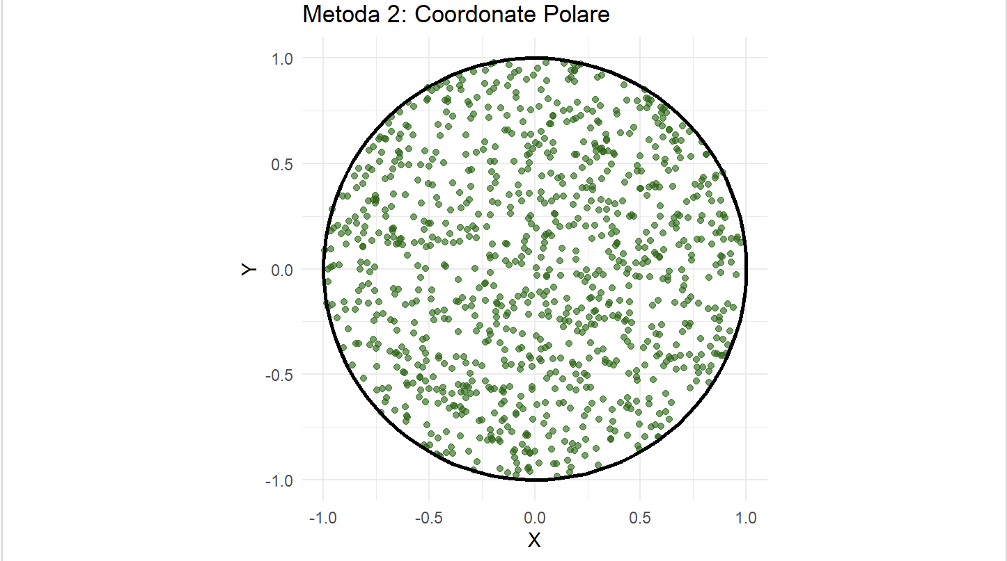

- Am folosit ggplot2 pentru vizualizari mai bune
Probleme indentificate:
- Intelegerea necesitatii transformarii inverse a functiei de repartitie pentru raza in metoda polara. Fara sqrt, distributia nu ar fi fost uniforma pe suprafata (puncte aglomerate in centru).
- Implementarea vizualizarii coord_fixed() in ggplot2 pentru a preveni deformarea cercului in elipsa din cauza scalarii axelor monitorului.

Exercitiul 3
A )
A.1 Abordare din punct de vedere theoretic.
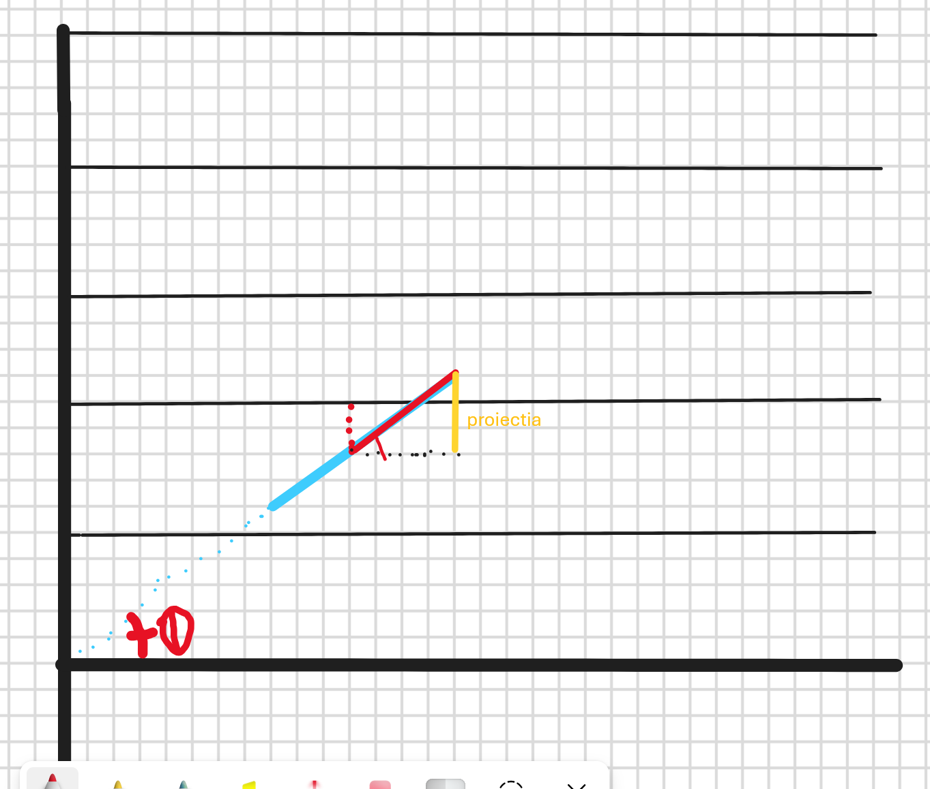
Intuitiv: Daca distanta de la centrul acului ( [0,1/2 ] ) pana la cea mai apropiata linie este mai mica sau egala decat proiectia jumatati acului, atunci acul se intersectaeza cu o linie.
$$Fie x distanta de la centrul acului la cea mai apropiata dreapta.$$
$$x apartine [0,1/2] ( deoarece lungimea acului este 1,$$
$$daca x > ½ atunci nu ne referim la cea mai apropiata dreapta).$$
$Fie θ unghiul la care a cazut acul. θ∈\left[0,\frac{π}{2}\right]$
$$Pentru a calcula lungimea proiectiei\left(pr\right)ne folosim de sin\left(θ\right)=\frac{cateta opusa}{ipotenuza}=\frac{pr}{\frac{1}{2}}=>pr=\frac{1}{2} sin⁡(θ)$$
$$Deci\frac{1}{2}\sin\left(θ\right)≥x =>acul se intersecteaza cu o dreapta.$$
Calculul probabilitatii. Probabilitatea este raportul dintre aria regiunii favorabile si aria saptiului probelor.
$P=\frac{\int_{0}^{\frac{π}{2}}{\frac{1}{2}\sin\left(θ\right)dθ}}{\int_{0}^{\frac{π}{2}}{\frac{1}{2}dθ}}=\frac{\frac{1}{2}⋅\left({-\cos\left(θ\right)}_{0}^{\frac{π}{2}}\right)}{\frac{1}{2}⋅\frac{π}{2}}=\frac{\frac{1}{2}}{\frac{π}{4}}=\frac{2}{π}$

